Dưới đây là hướng dẫn chi tiết, rõ ràng từng bước cho bài lab: cài đặt và tích hợp Nmap vào Claude Desktop qua MCP Server trên hai máy ảo Windows 10 (gọi là VM1 và VM2).
Tổng quan sơ đồ lab
Máy ảo | Vai trò chính | Cài đặt bắt buộc
VM1 | Máy vận hành Claude Desktop, MCP Server, Nmap | Claude Desktop, Node.js, Git, Nmap, nmap-mcp-server
VM2 | Máy mục tiêu bị quét (Target) | Cài dịch vụ test: IIS, SSH, FTP hoặc simple web server (nếu cần)

Chi tiết các bước
I. Trên VM1: Máy vận hành (Control/Red Team)
1. Cài Git
- Vào: https://git-scm.com/download/win → Tải và chạy file .exe, cài mặc định (Next liên tục).
2. Cài Node.js LTS
- Vào: https://nodejs.org → Tải bản LTS (*.msi), chạy cài bình thường.
- Kiểm tra:
node --version
npm --version
3. Cài Nmap
- Tải từ: https://nmap.org/download.html → Bản self-installer for Windows.
- Chạy file .exe với quyền Administrator.
- Kiểm tra:
nmap --version
4. Clone Repo MCP Server & Cài Dependency
- Mở Command Prompt:
cd %USERPROFILE%\Downloads
git clone https://github.com/PhialsBasement/nmap-mcp-server.git
cd nmap-mcp-server
npm install
node dist/index.js
- OK nếu có dòng “MCP Server running”. Dừng bằng Ctrl+C.
- Có thể thêm script để đơn giản hóa lệnh “node dist/index.js” bằng “npm start”
Mở file package.json và thêm phần start vào như sau:
"scripts": {
"build": "tsc",
"prepare": "npm run build",
"start": "node dist/index.js"
}
Giờ đã có thể dùng lệnh đơn giản hóa
npm start
5. Cài Claude Desktop
- Tải từ: https://claude.ai/download
- Cài đặt, đăng nhập Claude. Sau đó, THOÁT HẲN ứng dụng.
6. Cấu hình Claude Desktop liên kết MCP Server
Cần bật chế độ developer lên
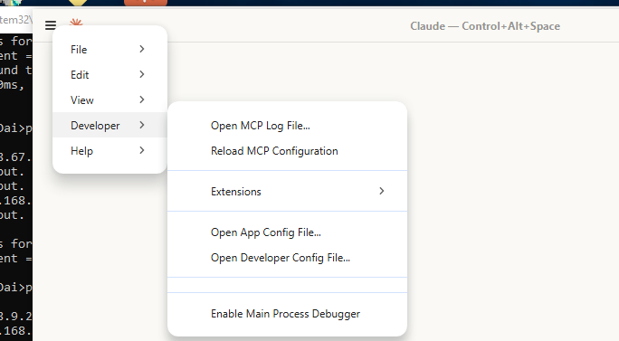
- Mở: %APPDATA%\Claude, tạo/mở file claude_desktop_config.json. hoặc chọn phần “Open App Cònig File” và chỉnh sửa nội dung.
- Ví dụ nội dung:
json
{
"mcpServers": {
"nmap": {
"command": "node",
"args": [
"C:\\Users\\TEN_USER\\Downloads\\nmap-mcp-server\\dist\\index.js"
]
}
}
}
- Lưu ý: Sửa TEN_USER đúng với tên user account của VM1 và đúng đường dẫn repo.
7. Khởi động và Test
- Mở lại Claude Desktop, đợi 15–30 giây.
- Nhắn thử:
  - “Bạn có thể sử dụng Nmap không?”
  - “Quét cổng trên máy 192.168.2.20”
II. Trên VM2: Máy mục tiêu (Target, giả lập Server để VM1 quét – không bắt buộc)
1. Cài các dịch vụ test (tùy mục tiêu, ưu tiên open service)
- IIS Web Server:
  - Control Panel → Programs and Features → Turn Windows features on or off
  - Tick “Internet Information Services” (IIS), nhấn OK.
- FTP/SSH: Có thể dùng OpenSSH trên Windows (Settings → Optional Features → Add "OpenSSH Server") hoặc cài 1 web server nhỏ.
- Note:
  - Cố gắng bật vài port phổ biến: 80, 443, 21, 22 để scan có kết quả.
  - Nếu là lab nội bộ, có thể tắt firewall trên VM2 để VM1 scan cho tiện (hoặc mở firewall cho các port test).
2. Lấy địa chỉ IP của VM2
- Chạy ipconfig trong Command Prompt để biết IP (ví dụ 192.168.2.20).
III. Kiểm tra kết nối mạng nội bộ giữa 2 VM
Đảm bảo VM1 ping được IP của VM2:
ping <IP_VM2>
Nếu không ping được, kiểm tra lại cài đặt mạng VM (Bridged/NAT/host-only) hoặc tạm thời tắt firewall trên cả hai VM để kiểm tra lab.
Giờ đã có thể kiểm tra
